«Просто я работаю волшебником…»
Речь пойдет о работе учителя, учителя-словесника. Не об одном человеке, а обо всех учителях русского языка и литературы. Я нисколько не умаляю роль других учителей-предметников, но от учителя русского языка и литературы с каждым годом ждут все больших чудес. Ввели снова сочинение по литературе как допуск к итоговой аттестации за 11 класс, меняют структуру тестов, усложняя с каждым годом. Аналогичная ситуация при сдаче ОГЭ за курс основной школы. Две творческих работы в одном экзамене: изложение и сочинение (причем сочинений три – выбирай, школьник, и с особенностями каждого надо познакомить, научить детей их писать). Про тестовую часть девятиклассников лучше промолчать… Её усложнили серьезно. Но и это не все. Устное собеседование по русскому языку презентуется как результат работы всего педагогического коллектива: над формированием метапредметных компетенций работают все учителя не один год, но к этому испытанию снова готовим детей мы, словесники. А дети… дети остаются детьми: не очень любящими читать, с разными способностями, мотивацией и т.д. И уровень развития детей в классе (особенно в небольшой школе) разный, и ребёнок в 2019 году ничем не отличается от ребенка в 2022 году. А вот задания экзаменационные для них усложнились. И мы учим, и дети сдают… Чем не волшебники?
У каждого учителя есть свои наработки, свои идеи, как привести детей к успеху, как настроить их на то, что им все по плечу, экзамен будет сдан и не надо бояться. Я буду говорить о формах работы, которые являются в моей практике систематическими. Детям нужна стабильность, привычные формы работы, в которых они совершенствуют свои умения и мастерство.
В распоряжении учителей литературы вся мировая литература. Начиная с 5-го класса, мы пишем небольшие сочинения-рассуждения по прочитанным произведениям. Дети знакомы со списком тех понятий, которые выносятся на экзамен за 9 класс. Как правило, эти небольшие таблицы-карточки появляются на школьных партах после изучения одного или нескольких произведений.
Список понятий к экзаменационному сочинению 9.3.
авторитет | материнская любовь | любовь к жизни
бескорыстность | мечта | любовь к родителям
благодарность | настоящее искусство | прощение
взаимовыручка | настоящий друг | жестокость
взаимопонимание | неуверенность в себе | решимость
воображение | нравственные ценности | сила духа
внутренний мир человека | нравственные оценки | слава
выбор | нравственный выбор | счастье
драгоценные книги | общее дело | творчество
дружба | ответственность за свои поступки | уважение к человеку
доброта | ответственность | фантазия
жизненные ценности | память сердца | цель в жизни
забота о людях | понимание | чудо
зависть | признать свои ошибки | целеустремлённость
красота | прийти на помощь | учитель

Я думаю, всем известна сказка-быль М. Пришвина «Кладовая солнца». Перед нами перечень понятий. Какие из них нам помогут разобраться в прочитанном? Какие из понятий можно раскрыть, обратившись к произведению писателя? Убираем, что не подходит или в чём не уверены. Обратите внимание, как много слов осталось в таблице.
авторитет |  | любовь к жизни
бескорыстность
благодарность |  | прощение
взаимовыручка | настоящий друг
взаимопонимание |  | решимость
воображение | нравственные ценности | сила духа
внутренний мир человека | нравственные оценки | слава
выбор | нравственный выбор | счастье
 | общее дело
дружба | ответственность за свои поступки | уважение к человеку
доброта | ответственность
жизненные ценности | память сердца | цель в жизни
забота о людях | понимание | чудо
зависть | признать свои ошибки
красота | прийти на помощь | учитель

В ходе работы дети учатся давать определение слову. Выделяется несколько основных способов толкования лексического значения: синонимический, перечислительный, описательный, отрицательный, отсылочный. Многие дети используют в конечном итоге совокупность различных способов толкования.
Синонимический способ - один из самых любимых. Дети подбирают синоним, помогающий раскрыть лексическое значение: мужественный, храбрый, отважный.
Перечислительный способ - ряд понятий, слов, дающий своего рода собирательную «картинку» слова: горе – беда, несчастье.
Описательный способ состоит из двух элементов: указательного слова и набора дифференциальных признаков: друг – это тот, кто понимает тебя с первого слова; тот, кто никогда не предаст и т. д.
Отрицательный - путь указания на свойства предмета, которые у него отсутствуют: счастье – это отсутствие горя, беды. Можно использовать частицу «не».
Отсылочный способ – обращение к производным словам: милосердие – качество человека с «милым», добрым сердцем.
В помощь детям можно предложить разнообразные карточки, которых достаточно в интернете. Карточка-помощник уместна на первых порах. Например, такая
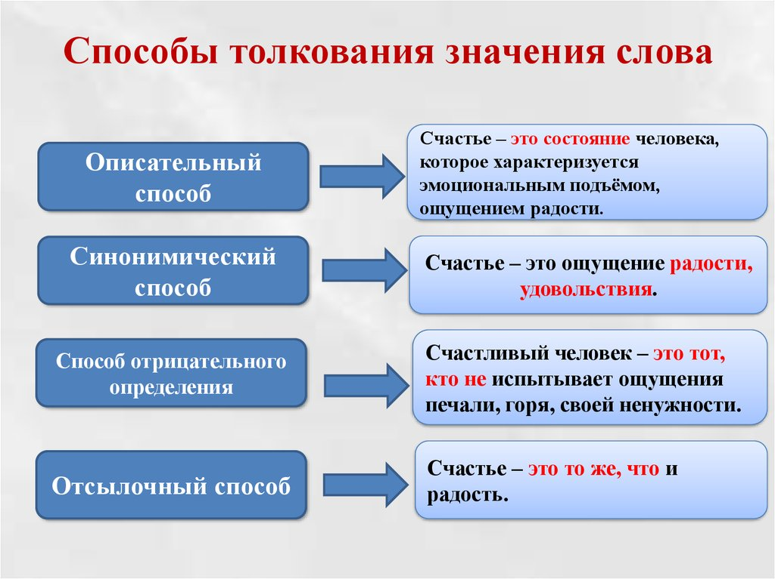

Начинается беседа: Какое из понятий может охарактеризовать героя? Почему именно на это качество (чувство, черту характера или просто слово) вы обратили внимание и т. д.? Иногда понятие выбирает учитель, и дети пишут сочинение по конкретной теме, чаще всего (особенно в пятом-шестом классах) тему определяют дети. Чему учит их такая работа? Они знают, как давать определение, они запоминают структуру сочинения-рассуждения, они учатся извлекать уроки из прочитанного, они не остаются равнодушными и безучастными. Следствие таких занятий – свое пособие-подсказка прочитанных произведений, свой Список списков. Он растет вместе с детьми. Достигнута цель – снят барьер страха у тех детей, чьи способности на уровне удовлетворительных; сочинения способных, творческих детей служат в качестве примера для выпускников: если могут пятиклассники и т. д., почему не сможете вы?
А теперь о другой стороне нашей работы: очень часто приходится брать «чужой» класс в 8-9 классах (был молодой педагог, ушёл; временно устроились …), никто не отменял нерадивых детей, а экзамен нужно сдать. Нужно! Здесь, да и в обычной ситуации на помощь учителю приходит групповая работа. Группы только по 4 человека. Почему так? Мы пишем сочинение, а там четыре абзаца. Скажете примитив? Для большинства - да. А если не «твой» класс и нет навыка написания сочинения-рассуждения, а если есть дети, которые приехали за полгода до экзамена из другой страны, а если есть дети, чьи способности к обучению невысоки? Вспоминаем структуру сочинения-рассуждения: тезис (ответ на вопрос, толкование понятия и комментарий к нему), первый аргумент-доказательство из текста с комментариями, второй аргумент-доказательство из личного опыта или из того же текста, вывод. В группе дети сами выбирают свои «роли»: безошибочно называют лидера, доверяя ему; распределяют, кто пишет какую часть … и начинается коллективная работа с текстом (текст можно дать каждому, можно один на стол). Чтение текста, подчеркивание ключевых слов, определение микротем, выделение эпизодов, примеров. Каждая группа должна получить четкие ответы на вопросы: Кто главный герой? Какие еще персонажи играют важную роль? О чем текст? Как поступки действующих лиц помогают раскрыть предложенное понятие или ответить на вопрос? Чему учит нас данный отрывок? Какие выводы мы можем сделать из прочитанного? Какие средства художественной выразительности помогают нам понять авторскую идею?
Обсудив, каждый пишет свою часть. После написания в определенном порядке с помощью степлера прикрепляют свои части на проверочный лист А4. Если есть возможность и время, можно помочь друг другу в группе, если нужна помощь группе или индивидуально, дети поднимают руку и обращаются за помощью к учителю. Получается сборное коллективное сочинение. Дальнейшая работа строится по заданию учителя или по выбору учащихся. Можно переписать полученное сочинение, что-то изменив частично, можно оставить в данном виде, исправляя возможные ошибки, можно переделать полностью, оставив неизменной свою часть и т. д. Преимущества такого вида работы: дети получают минимум две оценки – за свою часть и за итоговую работу, такой урок запоминается, а вместе с ним и то, над чем работали, ребенок не одинок, поэтому не страшно, что не сможет, что не получится. Критерии оценивая сочинения известны детям и доступны. Понятно, что они не смогут оценить грамотно всю работу, но некоторые типичные ошибки видят: отсутствие комментария, повторы, фактические ошибки.
Групповую работу проводить часто не получается, да и ни к чему, потому что сочинение – это творчество одного человека, его рассуждения, его личное видение. Недаром многие дети не разрешают читать свои работы, даже если они хорошие. Но в «нелегком» классе такая работа необходима. К сожалению, читательский багаж у детей небогат. Сложность возникает с понятием «настоящее искусство». В качестве примера можно взять бессмертную музыку П. И Чайковского, под которую наши олимпийцы стояли на пьедестале почета. В помощь учителю – интегрированные уроки. Русский язык и музыка, и…искусство, физическая культура, история, построенные грамотно, помогут детям раскрыть их потенциал в поисках примеров-аргументов.
Учитель работает на результат? Да, это так. Хочется, чтобы экзамен сдали все, хочется, чтобы были высокие баллы. Хочется, чтобы у твоего ученика все получилось, чтобы он, доверяя тебе, учитель, смело шел на экзамен, зная, что пройден нелегкий путь подготовки. Но больше всего хочется помочь детям обрести опору в этом непростом мире, и такие занятия – это приглашение учащихся к размышлению о мире, о жизни, о себе, мы учимся писать сочинение-рассуждение и готовимся к будущим испытаниям, опираясь на то, что проверено временем, что мы называем общечеловеческими ценностями.

